**Devoir 1**

A)

a. Equation de diffusion de Fick

b. l’équation générale de diffusion en coordonnées cylindriques est donnée par :

 (1)

Vu que le pilier est d’une forme cylindrique et sa hauteur est entièrement submergée dans l’eau salée, on a donc une invariance angulaire (  ) et une invariance axiale (). La concentration varie alors seulement dans la direction radiale. L’équation de diffusion (1) ser réduit alors à :



(2)

c. Schéma : Pour un nombre total de nœud Ntot = 5 :

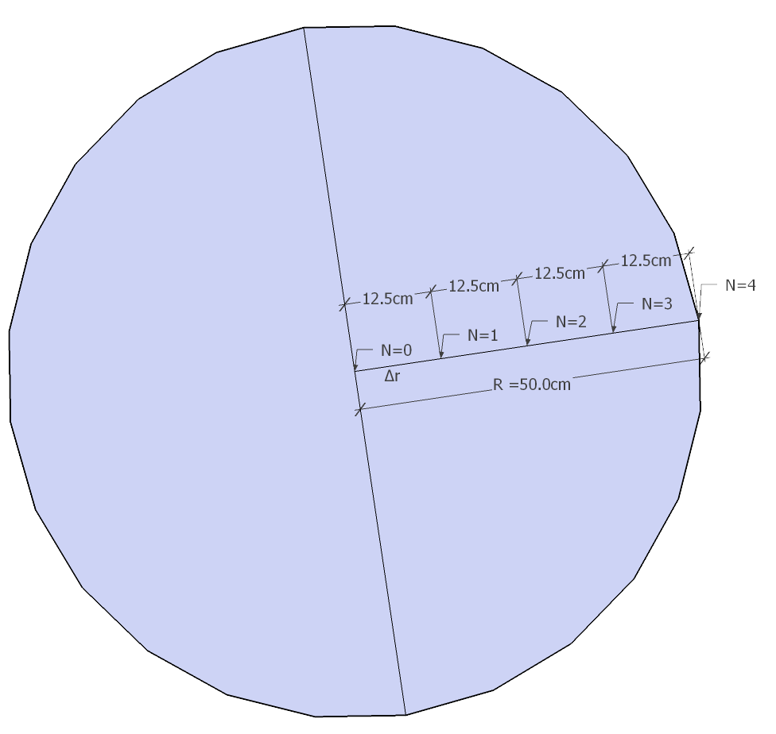

Figure 1 : Discrétisation spatial pour Ntot = 5; $∆r=12.5 cm$

d.

Conditions aux frontières:

Le pillier est soumis à deux conditions frontières :

1. Conditions de type Dirichlet pour r=R 🡪 
2. Conditions du type Neumann (Flux nul) pour r=0m 🡪 

Conditions initiales :

Initialement on suppose que la concentration est nulle dans les nœuds intérieurs du domaine et pour le nœud à r=0 m, pour le nœud exposé à l’eau salée, on suppose la concentration est égale à la concentration de l’eau salée tel que définit par la condition de Dirichlet

Ainsi on a :



B)

a.) b.)

L’équation de diffusion simplifiée (2) donne :



En développant la dérivée on a l’équation (3) :

 (3)

Schéma implicite

 (4)

Discrétisation spatiale

 (5)

 (6)

On remplaçant avec les équations 4-6, l’équation de diffusion discrétisée devient:

(7)

Changement de variable : t 🡨 t+1

(8)

En regroupant les termes on a :

 (9)

On résoudra alors un système matriciel linéaire au temps t+1 pour la diffusion de la concentration en régime transitoire aux conditions frontières Dirichlet (r=R) et Neumann (r=0m)

Notons:

 (10)

Avec  et les coefficients de la matrice de résolution pour les nœuds intérieurs du domaines données par :

 (11)

Le système matriciel s’écrira sous la forme suivante :

 (12)

Où: A, la matrice des coefficients, x le vecteur de la concentration à chaque nœud au temps t+1 et b le vecteur  représentant la concentration de chaque nœud au temps t.

Pour les nœuds aux frontières on a :

Pour r=0m une conditions Neumann du type flux nul qu’on peut approximer par le schéma de Gear suivant :

 (13)

Pour r = R, une condition de Dirichlet telle que :

 (14)

Ainsi on a :

 (15)

 (16)

 (17)

Dans le cas où on a cinq nœuds dans le domaine, le système matriciel à résoudre en chaque pas de temps est donnée sous la forme non-compacte suivante:

 (18)

En considérant un terme source non constant on peut reprendre l’équation (9) et dériver les expressions suivantes :

Pour :  (19)

 (20)

 (21)

 (22)

On a alors le système suivant:

 (22)

Ou encore :

 (23)

Avec :

 (24)

La résolution se fait de manière similaire au premier cas (avec un terme source constant) en changeant cette fois les coefficients de la matrice A, avec les nouveaux coefficient .

c. Ordre de précision attendu du schéma: ordre O(h^2) et O(dt)

on s’attend à ce que l’erreur tend vers 0 lorsque h tend vers 0 ***(CETTE REPONSE EST A DISCUTER)***

d. Il s’agit d’un schéma implicite qui est inconditionnellement stable.

C)

a.

Reprenons l’équation de diffusion simplifiée (2) :



En régime stationnaire on a :

 (25)

L’équation se ramène à:

 (26)

 (27)

En intégrant deux fois de part et d’autre on a :

 (28)

Appliquons les conditions aux limites :

 (29)

(30)

Simplifions :

 (31)

On aboutit donc à la solution analytique suivante:

 (32)

D. Code générique (MATLAB ou Python)

***(Voir la question, il demande que ce soit un code générique i.e qui simule soit un terme source constant ou terme source variable, j’ai les codes individuels prêt sur Matlab, je peux les fusionner et mettre ça en annexe)***

E.

a. Paramètres utilisé dans la simulation :

|  |  |  |  |  |
| --- | --- | --- | --- | --- |
| **Paramètre/constantes** | **Symbole** | **Valeur(s)** | **Unité** | **remarque** |
| Rayon | R | 0.5 | m |  |
| Nombre de noeuds | Nr | [5..100] | - |  |
| Pas spatial | Δr | R/Nr | m |  |
| Durée de la simulation | Tsim | 1010 | s |  |
| Nombre de pas de temps | Nt | 102 | - |  |
| Pas de temps | Δt | Tsim/Nt |  |  |
| Diffusivité | Deff | 10-10 | m2/s |  |
| Constante de la réaction | k | 2*10-9 | s-1 |  |
| Concentration de l’eau salée | Ce | 10 | Mol/m3 |  |

b. Verification **(A COMPLETER)**

**(Explications…..)**

 (33)

 (34)

 (35)

Avec :

: Nombre de nœuds du domaine spatial

 : Solution numérique

: Solution analytique

c. **Problème de vérification ?**

F) **On remplace le schéma numérique par :**

(37)

1. **refaire verification**
2. **qu’est ce qu’on constate**